йцукенгшщзхъфывапролджэячсмитьбюйцукенгшщзхъфывапролджэячсмитьбюйцукенгшщзхъфывапролджэячсмитьбюйцукенгшщзхъфывапролджэячсмитьбюйцукенгшщзхъфывапролджэячсмитьбюйцукенгшщзхъфывапролджэячсмитьбюйцукенгшщзхъфывапролджэячсмитьбюйцукенгшщзхъфывапролджэячсмитьбюйцукенгшщзхъфывапролджэячсмитьбюйцукенгшщзхъфывапролджэячсмитьбюйцукенгшщзхъфывапролджэячсмитьбюйцукенгшщзхъфывапролджэячсмитьбюйцукенгшщзхъфывапролджэячсмитьбюйцукенгшщзхъфывапролджэячсмитьбюйцукенгшщзхъфывапролджэячсмитьбюйцукенгшщзхъфывапролджэячсмитьбюйцукенгшщзхъфывапролджэячсмитьбюйцукенгшщзхъфывапролджэячсмитьбюйцукенгшщзхъфывапролджэячсмитьбюйцукенгшщзхъфывапролджэячсмитьбюйцукенгшщзхъфывапролджэячсмитьбюйцукенгшщзхъфывапролджэячсмитьбюйцукенгшщзхъфывапролджэячсмитьбюйцукенгшщзхъфывапролджэячсмитьбюйцукенгшщзхъфывапролджэячсмитьбюйцукенгшщзхъфывапролджэячсмитьбюйцукенгшщзхъфывапролджэячсмитьбюйцукенгшщзхъфывапролджэячсмитьбюйцукенгшщзхъфывапролджэячсмитьбюйцукенгшщзхъфывапролджэячсмитьбюйцукенгшщзхъфывапролджэячсмитьбюйцукенгшщзхъфывапролджэячсмитьбюйцукенгшщзхъфывапролджэячсмитьбюйцукенгшщзхъфывапролджэячсмитьбюйцукенгшщзхъфывапролджэячсмитьбюйцукенгшщзхъфывапролджэячсмитьбюйцукенгшщзхъфывапролджэячсмитьбюйцукенгшщзхъфывапролджэячсмитьбюйцукенгшщзхъфывапролджэячсмитьбюйцукенгшщзхъфывапролджэячсмитьбюйцукенгшщзхъфывапролджэячсмитьбюйцукенгшщзхъфывапролджэячсмитьбюйцукенгшщзхъфывапролджэячсмитьбюйцукенгшщзхъфывапролджэячсмитьбюйцукенгшщзхъфывапролджэячсмитьбюйцукенгшщзхъфывапролджэячсмитьбюйцукенгшщзхъфывапролджэячсмитьбюйцукенгшщзхъфывапролджэячсмитьбюйцукенгшщзхъфывапролджэячсмитьбюйцукенгшщзхъфывапролджэячсмитьбюйцукенгшщзхъфывапролджэячсмитьбюйцукенгшщзхъфывапролджэячсмитьбюйцукенгшщзхъфывапролджэячсмитьбюйцукенгшщзхъфывапролджэячсмитьбюйцукенгшщзхъфывапролджэячсмитьбюйцукенгшщзхъфывапролджэячсмитьбюйцукенгшщзхъфывапролджэячсмитьбюйцукенгшщзхъфывапролджэячсмитьбюйцукенгшщзхъфывапролджэячсмитьбюйцукенгшщзхъфывапролджэячсмитьбюйцукенгшщзхъфывапролджэячсмитьбюйцукенгшщзхъфывапролджэячсмитьбюйцукенгшщзхъфывапролджэячсмитьбюйцукенгшщзхъфывапролджэячсмитьбюйцукенгшщзхъфывапролджэячсмитьбюйцукенгшщзхъфывапролджэячсмитьбюйцукенгшщзхъфывапролджэячсмитьбюйцукенгшщзхъфывапролджэячсмитьбюйцукенгшщзхъфывапролджэячсмитьбюйцукенгшщзхъфывапролджэячсмитьбюйцукенгшщзхъфывапролджэячсмитьбюйцукенгшщзхъфывапролджэячсмитьбюйцукенгшщзхъфывапролджэячсмитьбюйцукенгшщзхъфывапролджэячсмитьбюйцукенгшщзхъфывапролджэячсмитьбюйцукенгшщзхъфывапролджэячсмитьбюйцукенгшщзхъфывапролджэячсмитьбюйцукенгшщзхъфывапролджэячсмитьбюйцукенгшщзхъфывапролджэячсмитьбюйцукенгшщзхъфывапролджэячсмитьбюйцукенгшщзхъфывапролджэячсмитьбюйцукенгшщзхъфывапролджэячсмитьбюйцукенгшщзхъфывапролджэячсмитьбюйцукенгшщзхъфывапролджэячсмитьбюйцукенгшщзхъфывапролджэячсмитьбюйцукенгшщзхъфывапролджэячсмитьбюйцукенгшщзхъфывапролджэячсмитьбюйцукенгшщзхъфывапролджэячсмитьбюйцукенгшщзхъфывапролджэячсмитьбюйцукенгшщзхъчсмитьбюйцукенгшщзхъфывапролджэячсукенгшщзхъфывапролджэячс

«Новый год в Стране математики»

План-конспект открытого урока математики, проведенного в 1 классе

11.12.2023

Автор: Егорова Наталия Вячеславовна, учитель начальных классов МБОУ «Эльбарусовская СОШ»

Тема урока: «Новый год в Стране математики». Решение задач. Закрепление пройденного.
Педагогическая цель: закреплять умение анализировать и решать задачи закреплять знание учащимися состава чисел первого десятка; отрабатывать вычислительные навыки, развивать логическое мышление учащихся.
Планируемые результаты (предметные): уметь выполнять сложение и вычитание в пределах 10; решать простые задачи: раскрывающие смысл действий сложения и вычитания; находить в тексте задачи условие и вопрос.
Универсальные учебные действия (метапредметные):
Личностные: способность осознавать и оценивать свои мысли, действия и выражать их в речи; способность к организации самостоятельной учебной деятельности; формирование личностных качеств: любознательность, трудолюбие, целеустремленность и настойчивость в достижении цели; умение слушать и слышать собеседника;
Регулятивные: принимать и сохранять учебную задачу и активно включаться в деятельность, направленную на её решение в сотрудничестве с учителем и одноклассниками; адекватно оценивать свои достижения, осознавать возникающие трудности и искать способы их преодоления.
Познавательные: использовать знаково-символические средства для решения задач; устанавливать причинно-следственные связи; строить рассуждения
Коммуникативные: выражать в речи свои мысли и действия; строить понятные для окружающих высказывания; использовать речь для регуляции своего действия.
Оборудование: компьютер, мультимедийная презентация к уроку, раздаточный материал.
Ход урока.
- Организационный момент.

Долгожданный дан звонок-
Начинается урок.
Всё ль на месте?
Всё ль в порядке:
Ручка, книжки и тетрадки?
Все ли правильно сидят?
Все ль внимательно глядят?
- Мотивация к учебной деятельности. Определение темы и целей урока:
- Отгадайте загадки и скажите, о чём будет наш урок математики? (Загадки о Новом годе):
1.Всё вокруг белым-бело.
И дороги замело.
С гор катается народ.
Скоро праздник НОВЫЙ ГОД!

2. Куклу и машинку
Он в мешке принёс,
Добрый, бородатый ДЕД МОРОЗ.

3.Он Мороза не боится,
К холодам давно привык.
Мы его слепили сами.
Он зовётся СНЕГОВИК.

4.Деда с белой бородой
Санки к нам везут.
А внучку Деда этого
Скажите, как зовут? СНЕГУРОЧКА

5. Забирают в дом из леса,
Наряжают, как принцессу. ЁЛКА

- О чём будем говорить сегодня на уроке математики?
- А какой год по восточному календарю новый год? (2024 год – год Зелёного Дракона)
- Сегодня тема нашего урока – «НОВЫЙ ГОД в СТРАНЕ МАТЕМАТИКИ».

3. Работа над пройденным материалом.

- Как вы думаете, кто приготовил нам задания для урока?

-ДЕД МОРОЗ, СНЕГОВИК И СНЕГУРОЧКА, ДРАКОША и волшебная ЁЛОЧКА

- Надо дружно нам трудиться
И стараться не лениться!
А весёлый Новый год
Нам подарки принесёт!

1 ЗАДАНИЕ от ДРАКОШИ.
«Нарисовать красиво снежинки и написать 2024 год, который считается Годом Дракона»:
*** *** *** ***
2024 2024 2024 (Звучит песня «Дракоша»)

2 ЗАДАНИЕ от СНЕГУРОЧКИ – игра «МОЛЧАНКА»

С неба падают зимою
И кружатся над землёю
Лёгкие пушинки
Белые СНЕЖИНКИ.

+ 2
- 2
или ЗАДАНИЕ под 1 СНЕЖИНКОЙ (решая примеры, на ёлку вешаются игрушки):

4+3 7-4
2+3 6-4
6+3 2+4

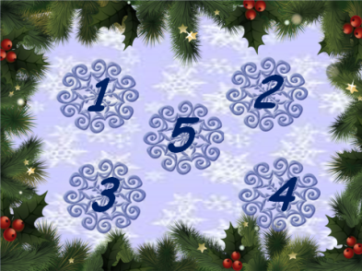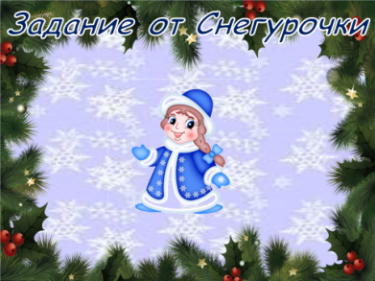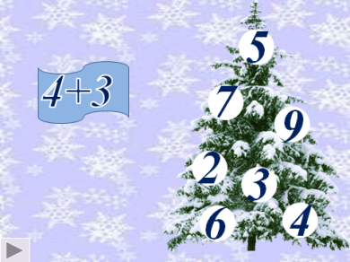

3 ЗАДАНИЕ от СНЕГОВИКА

1.Долго мы готовились  К новогодней ёлке,  Вырезали звёздочки –  Украсить ей иголки.  Ваня вырезал 1,  Коля целых 8.  Сколько всего звёздочек?  У ребят мы спросим. (9) | 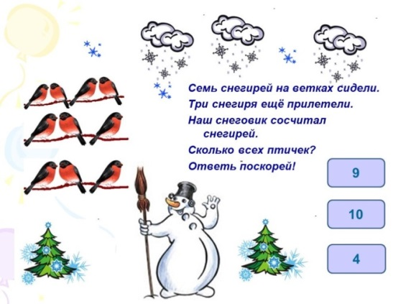
1 задача – устно: 1+8=9 (з.) Ответ: 9 з.
2 задача. Записываем в тетрадях и на доске решение задачи: 7+3=10 (с.) Ответ: 10 с.
3 задача. На ёлке 3 красных шара и столько же золотых шаров. Сколько всего шаров на ёлке? 3+3=6 (ш.) Ответ: 6 ш.
4 ЗАДАНИЕ от ДЕДА МОРОЗА - «Наряди ёлочку» (состав числа 10)
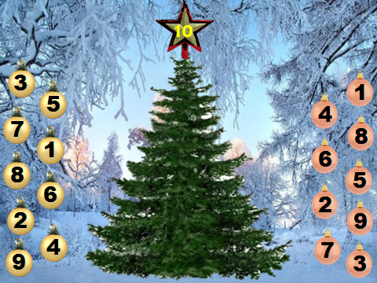
ФИЗКУЛЬТМИНУТКА «Мы повесим шарики»
5 ЗАДАНИЕ «Украсим ёлочку со СНЕГОВИКОМ» (с 3 слайда)
4+3 3+7 3+1
8-5 5-3 8-2
6+2 1+8 4+5
9-4 10-4 7-6
- РАЗ, ДВА, ТРИ – ЁЛОЧКА, ГОРИ!
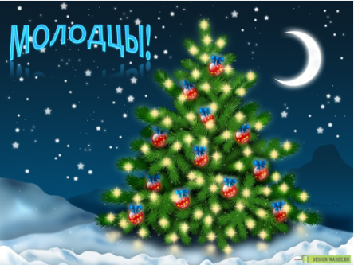
- Рефлексия. Украшение «ЁЛОЧКИ НАСТРОЕНИЯ» смайликами.

-Что понравилось вам сегодня на уроке?
- Какое настроение у вас сложилось на уроке математики?
- Повесьте на «ЁЛОЧКУ НАСТРОЕНИЯ» смайлики по вашему настроению от урока.
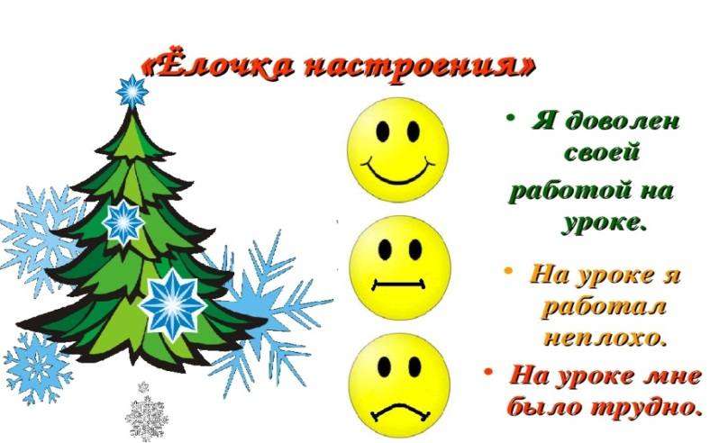

- Молодцы, ребята! Дед Мороз и Снегурочка приготовили вам сладкие призы - конфеты. Чтобы получить их, продолжите узор-конфетка со 110 страницы учебника.
-С наступающим Новым годом вас! Спасибо за хорошую работу на уроке!

